

**Ideación proyecto final**

Angie Paola Jaramillo Ortega

Emmanuel Garcés Agudelo

Universidad de Antioquia

Facultad de Ingeniería

Informática II

Octubre 20 de 2023

**Resumen de capitulo: 4, temporada: 4**

En este episodio, Rick y Morty se encuentran en una misión fuera del planeta. Después de completar la misión, Morty le reclama a Rick el dragón que le había prometido como recompensa. Al principio, Rick se niega, pero después de estrellar su nave y terminar en el hospital, su hija Beth también le reclama el dragón. Finalmente, Rick accede a darle el dragón a Morty.

Una vez en casa, un mago convoca a un dragón llamado Balthromaw a través de un portal y crea un contrato de sangre que une a Morty y el dragón de por vida cuando Morty lo firma.

Después de jugar un rato con el dragón, regresan a casa para descansar. Mientras Rick ve la televisión, los ronquidos del dragón lo molestan, lo que lo lleva a bajar al hueco que el dragón ha excavado en el patio de la casa para matarlo. Sin embargo, Rick encuentra pertenencias del dragón que coinciden con sus gustos y se dan cuenta de que tienen mucho en común, lo que los lleva a volverse amigos y a salir a volar por la ciudad mientras consumen marihuana.

Más tarde, Morty intenta llamar al dragón para jugar con él, pero el dragón sigue divirtiéndose con Rick. Morty se embarca en la búsqueda del dragón con la compañía de Beth. Rick y el dragón están en una montaña cuando, debido a su fuerte conexión, sus almas comienzan a fusionarse. Morty y Beth los encuentran en medio de este proceso de fusión, lo que provoca la ira de Morty. En un arrebato, rompe el contrato que el mago había creado, lo que hace que el mago aparezca a través de un portal y se lleve al dragón de regreso a su mundo alternativo. Sin embargo, el alma del dragón sigue fusionada con la de Rick.

Rick, Morty y Beth deciden entrar en el portal con la intención de traer de vuelta al dragón con ellos. En el mundo alternativo, se enfrentan al mago y a otros dragones que desean librarse de él, ya que están hartos de su dominio. Al final, Rick, Morty y Beth ganan la pelea y derrotan al mago. Abren un portal que los lleva de regreso a casa, junto con el dragón.

**Descripción del juego**

El juego constará de 2 niveles, el nivel fácil y el difícil, ambos niveles tratan de Balthromaw volando por los cielos intentando recolectar hojas de marihuana para poder drogarse, pero debe intentar no morir por los obstáculos puestos por el mapa como edificios y bolas de fuego que estas son tiradas por otro dragón del mundo alterno del mago.

El dragón podrá esquivar los obstáculos moviéndose hacia arriba o hacia abajo dependiendo de la situación para poder sobrevivir y recolectar las hojas de marihuana. El jugador podrá escoger el nivel de dificultad, si escoge fácil los edificios y las bolas de fuego tendrán una velocidad relativamente baja para no morir tan fácil y poder recolectar la mayor cantidad de marihuana posible. Si escoge el nivel difícil, los edificios y la bola de fuego tendrán una velocidad mucho mayor y también aparecerán menos hojas de marihuana por el mapa y además más lentas, lo que hace el juego más difícil

A continuación, se mostrarán las imágenes seleccionadas para los niveles:

**Nivel 1**



Imagen 1 Fondo nivel 1

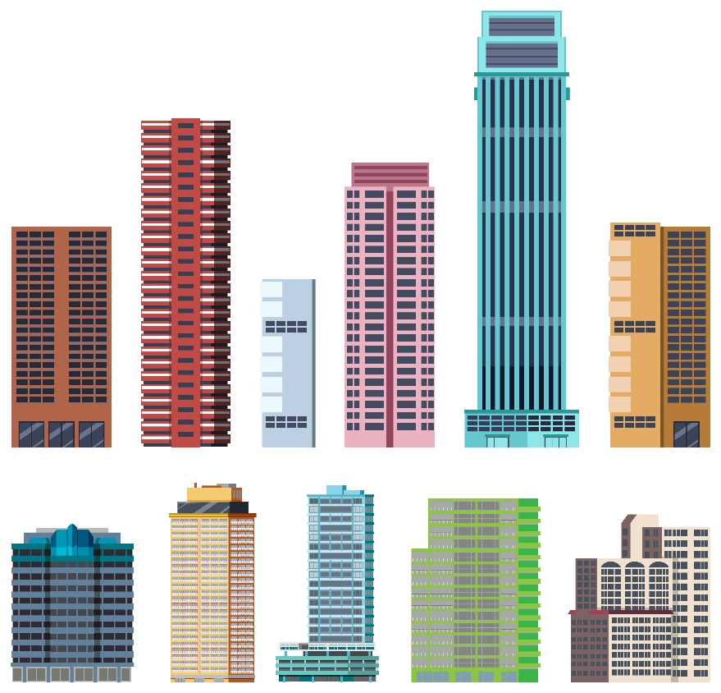

Imagen 2 Obstáculos inferiores del nivel 1

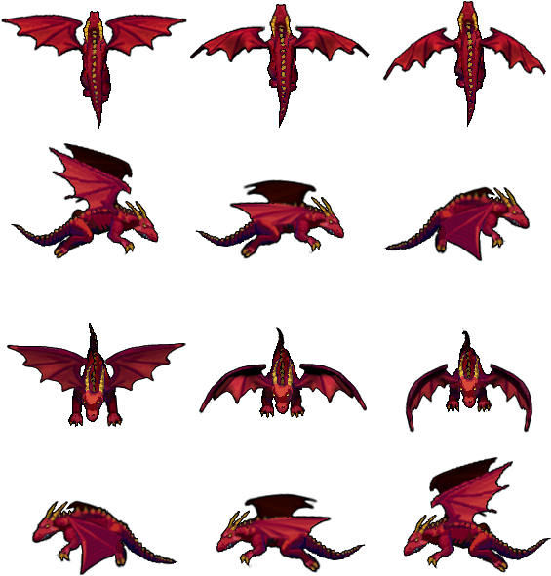

Imagen 3 Sprites del personaje principal del nivel 1



Imagen 4 Sprites Obstáculo superior del nivel 1



Imagen 5 Hoja de cannabis a recolectar